**TALLER ARTES PLASTICAS EDUCACION ARTISTICA**

**DOCENTE: FAVIO DARIO GALVIS CARVAJAL MAESTRO ARTES PLASTICAS UNAL DE COLOMBIA**

**NOMBRE: ______________________________ GRADO: 9_ FECHA: 17 al 20___MARZO________**

La ley 397 de 1997 concibe la cultura colombiana como: 1. Cultura es el conjunto de rasgos distintivos, espirituales, materiales, intelectuales y emocionales que caracterizan a los grupos humanos y que comprende, más allá de las artes y las letras, modos de vida, derechos humanos, sistemas de valores, tradiciones y creencias.

2.La cultura, en sus diversas manifestaciones, es fundamento de la nacionalidad y actividad propia de la sociedad colombiana en su conjunto, como proceso generado individual y colectivamente por los colombianos. Dichas manifestaciones constituyen parte integral de la identidad y la cultura colombianas.

**De las siguientes afirmaciones según el contexto de la ley 397 de 1997 cual es verdadera o falsa.**

1. El rock pop forma parte integral de nuestro folklore. Falso ( ) Verdadero ( )
2. La cumbia es una tradición cultural del pasado. Falso ( ) Verdadero ( )
3. El carnaval de blancos y negros es patrimonio colombiano. Falso ( ) Verdadero ( )
4. El carnaval de Barranquilla y el reinado del Millo están amparados por el marco jurídico de la ley 397 de 1997.

Falso ( ) Verdadero ( ).

1. Una comunidad alcanzara su desarrollo sociocultural si tiene en cuenta:(marca la que corresponda)
2. Su identidad y nacionalidad.
3. Sus manifestaciones artísticas.
4. Su dinámica económica y política.
5. Sus rasgos espirituales, así como sus creencias y tradiciones.
6. La calidad de vida.
7. La literatura, la educación, los avances en ciencia y tecnología.
8. Respeto por la diversidad étnica, cultural.
9. Todas las anteriores.
10. La semana de la moda en new york pertenece al circulo de la moda de Medellín y es parte de la identidad Colombiana. . Falso ( ) Verdadero ( ).
11. La población raizal de palenque,los indígenas wayuu, en su cosmogonía articulan también la identidad Colombiana. . Falso ( ) Verdadero ( ).
12. La cultura urbana, esta constituida por el conjunto de tradiciones y manifestaciones rurales de los municipios periurbanos de las grandes ciudades del país. . Falso ( ) Verdadero ( ).
13. La practica tradicional de la pesca con cometa, así como la fabricación Sombrero Vueltiao, de **Tuchin Cordoba**, constituyen parte del patrimonio inmaterial y cultural de Colombia. Falso ( ) Verdadero ( ).
14. El consumo de bienes y servicios culturales es un derecho que tengo y es una obligación de los municipios, y los departamentos del país para conmigo y puedo exigir a mis gobernantes mediante una acción popular su aplicación. Falso ( ) Verdadero ( ).
15. La apreciación artística es la capacidad cognitivapara elaborar criterios juicios y valores acerca de una realidad objetual, un fenómeno social o de una creación de implicaciones estéticas.

Falso ( ) Verdadero ( ).

1. Elabora una apreciación estética acerca de la obra que percibes: (mínimo dos cuartillas).

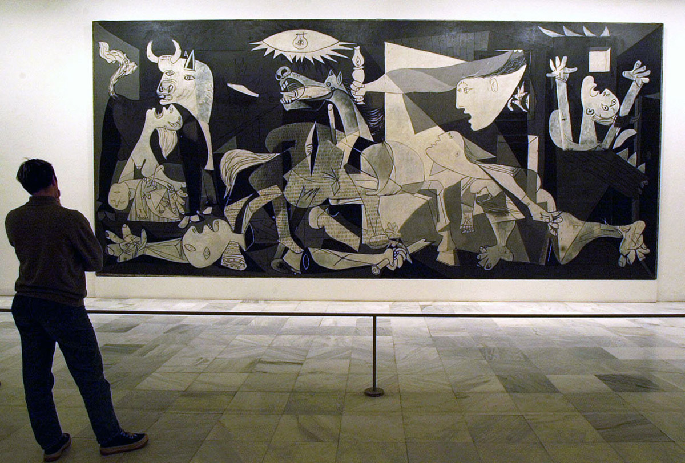

Una de las obras cumbre de [Pablo Picasso](http://www.nationalgeographic.com.es/personajes/picasso). Este mural, que pintó en 1937, mide 3,50 metros de alto por 7,80 metros de largo y tiene una estructura de tríptico. [El "Guernica"](http://www.nationalgeographic.com.es/viajes/actualidad/anos-del-guernica_11362) está pintado en blanco, negro y grises. Museo Reina Sofía, Madrid España.

1. **Copia** en una hoja de block el bodegón sugerido teniendo en cuenta la composición, el encajonamiento, el encuadre el equilibrio, claroscuro valoración tonal.

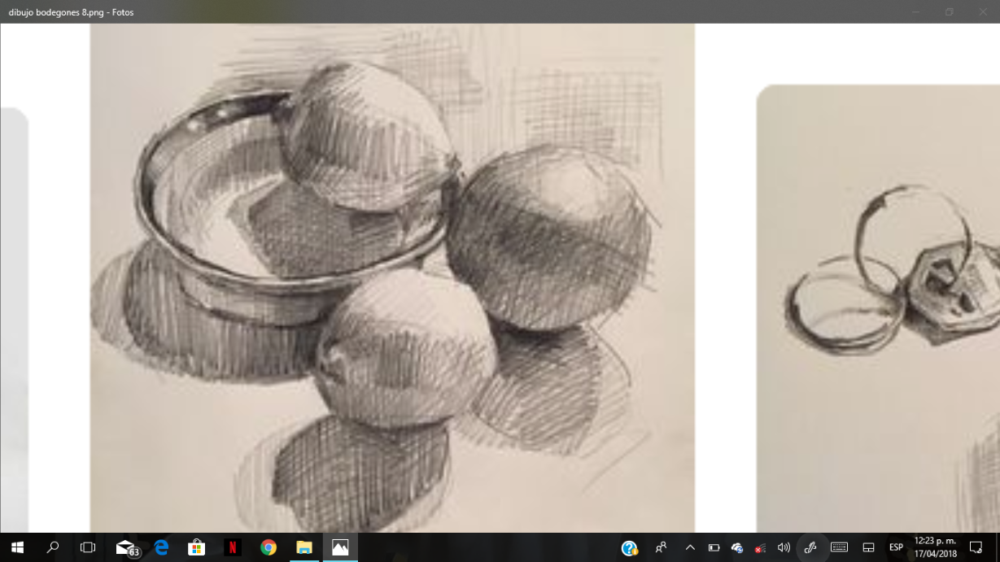

**Consulta los siguientes contenidos.**

1. 17.Explica las razones por las que percibimos el color.
2. Explica las diferencias entre color luz y color pigmento.
3. Concepto de colores primarios.
4. Concepto de colores secundarios.
5. Concepto de colores complementarios.
6. Qué son colores terciarios y cuaternarios
7. Colores fríos y cálidos. Sensaciones térmicas
8. **Realiza una obra ARTISTICA en cartón paja, donde apliques los conceptos sobre el color**

**Consultados.**

1. Valora en tonos y texturas con lápiz B,6B,8B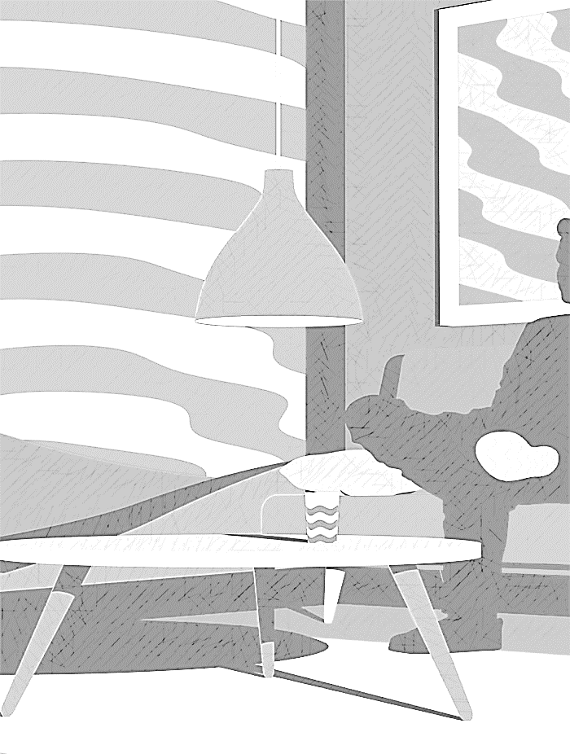
2. 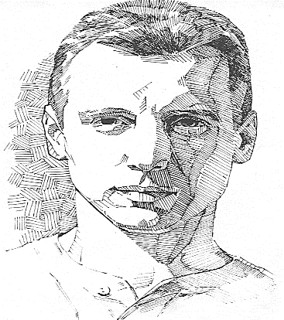Copia el retrato sugerido teniendo en cuenta el canon antropométrico para la construcción de la cabeza humana.

|  |  |
| --- | --- |
|  |  |
|  |  |
|  |  |
|  |  |



1. 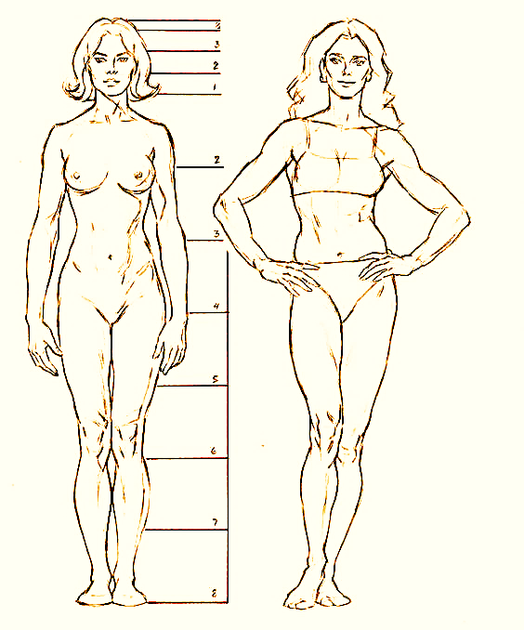Copia el esquema sugerido teniendo en cuenta el canon antropométrico para la construcción del cuerpohumano.

|  |
| --- |
|  |
|  |
|  |
|  |
|  |
|  |
|  |
|  |